**Katholiek Onderwijs Vlaanderen**

**Stafdienst**

Identiteit

2025-05-05

Inspiratiebundel (bu)so einde schooljaar

**Inhoud**

1 Inleiding 2

2 Gebeden 3

3 Liedsuggesties 6

4 Spel: de laatste etappe 13

4.1 Doel 13

4.2 Inleiden van het spel 13

4.3 Overzicht van benodigdheden 14

4.4 Tips voor organisatie en begeleiding 14

4.5 Opzet 14

4.6 Leerlingenfiches per graad 15

4.6.1 Eerste graad 15

4.6.2 Tweede graad 15

4.6.3 Derde graad 16

4.7 Slotritueel (laatste 5 minuten) 17

# Inleiding

Het einde van het schooljaar markeert elk jaar opnieuw een belangrijk moment in het leven van jonge mensen. Na maanden van samen leren, zoeken, vallen en opstaan, breekt de tijd van loslaten en vooruitkijken aan. De laatste weken bieden niet alleen ruimte voor afronding, maar ook voor verdieping en betekenisvolle ontmoeting.

Deze inspiratiebundel wil een handreiking zijn om dat bijzondere moment op school vorm te geven. Ze vertrekt vanuit het jaarthema *‘Als pelgrims onderweg’* en nodigt uit om het schooljaar te benaderen als een tocht: met kruispunten, vertragingen, ontdekkingen en gezelschap onderweg. Pelgrimeren is immers niet zomaar bewegen van A naar B, maar een innerlijke beweging die vertrekt uit verlangen en hoop, en onderweg ook kwetsbaarheid toelaat.

In deze bundel zijn gebeden en liedsuggesties gebundeld die passen bij het ritme van afronding en afscheid. Daarnaast bevat ze ook een speelse en symbolische werkvorm die leerlingen uitdaagt om stil te staan bij hun persoonlijke weg, hun ervaringen van verbondenheid, groei en verwachting. De metaforen van pelgrimage en thuiskomen helpen om woorden te geven aan wat moeilijk te zeggen valt, en om bruggen te slaan tussen hoofd, hart en handen.

# Gebeden

Kom kind,

het is je tijd,

je moet op reis gaan.

Alles heb ik voor je ingepakt,

alles wat ik denk dat je nodig hebt

voor deze reis van je leven.

Er hangt zoveel van af,

voor jou en voor de anderen die met je meegaan

of die je onderweg nog zult ontmoeten.

De weg die je moet gaan, is lang en onbekend…

Nee, ik weet ook niet waarheen,

ik weet ook niet wat je te wachten staat.

Ik zal het ook nooit weten,

want ik kan niet met je mee…

Ik zal je alleen maar uitzwaaien.

Je bent zo opgewonden

en tegelijk ook een beetje bang.

Ik voel het, ik zie het wel,

je rode wangen, je grote ogen…

Ik ken ze maar al te goed

van die andere keren

dat je iets spannends moest overwinnen.

Kind,

als het goed is, ga je niet alleen,

als het goed is, dan krijg je gezelschap

van mensen

die ook niet alleen voor zichzelf op weg zijn.

Geef daarom ook jouw aandacht aan de anderen,

aan voorbijgangers en medereizigers

die het soms ook moeilijk hebben.

Je kunt ze niet met pech aan de kant laten staan.

Als je daaraan denkt

dan zal het zijn alsof een engel van God je vergezelt.

Als je dat doet

dan zal hij bij je blijven,

langer dan je ooit had durven hopen.

Kom kind,

het is je tijd,

je moet gaan.

Karen Hagg.

____

God,

liefhebbende Vader

en sterk makende Moeder,

op dit moment van exodus

vlak voor de sabbat van juli en augustus

willen wij als Pelgrims onderweg U vragen

ons hart te keren naar genieten

en naar de zalige kant van leven.

Wij danken elkaar om 10 maanden

samen op weg te gaan

als pelgrims doorheen het schooljaar.

Wij weten dat uw trouwe zegen altijd op ons rust

en op allen die zoeken

naar waarheid en liefde,

en naar recht en vrede voor de hele wereld,

vanuit welke inspiratie ze ook leven en lieven.

Schenk ons die zegen

en help ons die te ontvangen

en nooit meer kwijt te raken.

# Liedsuggesties

*In het juninummer van Leeftocht* ***blikken we terug*** *op het voorbije schooljaar en staan we stil op de festivalweide: een plek van ontmoeting en afscheid. Wat hebben we geleerd? Welke momenten blijven hangen?*

*Zoals pelgrims ruimte maken voor verhalen en verbinding, nodigt dit nummer uit tot* ***reflectie over geven en ontvangen****. In het evangelie van Lucas stuurt Jezus zijn leerlingen op pad met enkel vertrouwen en een boodschap van vrede. Ook wij creëren telkens opnieuw ruimte voor ontmoeting en verdieping in onze scholen.*

1. [R.E.M. - Shiny Happy People](https://www.youtube.com/watch?v=mfCpejiaMKk&t=1s)

*Lied doet aan festival – samen zijn – denken, gelukkig zijn.*

Shiny happy people laughing

Meet me in the crowd, people, people  
Throw your love around, love me, love me  
Take it into town, happy, happy  
Put it in the ground where the flowers grow  
Gold and silver shine

Shiny happy people holding hands  
Shiny happy people holding hands  
Shiny happy people laughing

Everyone around, love them, love them  
Put it in your hands, take it, take it  
There's no time to cry, happy, happy  
Put it in your heart where tomorrow shines  
Gold and silver shine

Shiny happy people holding hands  
Shiny happy people holding hands  
Shiny happy people laughing

Whoa, here we go

Shiny happy people holding hands  
Shiny happy people holding hands  
Shiny happy people laughing

Shiny happy people holding hands  
Shiny happy people holding hands  
Shiny happy people laughing

Shiny happy people holding hands  
Shiny happy people holding hands  
Shiny happy people laughing

Shiny happy people holding hands (people, happy people)  
Shiny happy people holding hands (people, happy people)  
Shiny happy people holding hands (people, happy people)

1. [The Wanderer - We're All Going Home](https://www.youtube.com/watch?v=r6gPYp9F3Io)

*Mooi lied – over je weg zoeken – thuiskomen*

I will seek and I will find  
While I'll try to keep a steady mind  
I will follow all the signs  
This healing takes time  
I will find my way back home

We're all going home  
Listen to the beat of your heart when you don't know where to go  
We're all going home  
Listen to the song that's playing on your own soul's radio

Change will come, change will go  
I'm on the right track but a different road  
I'm gonna go where the wind blows  
'Til the end, 'til my heart knows  
'Til I find the place called home

And what I need, I never lost  
While I'll keep my fingers crossed  
What I want is what I've got  
What is true and what is not  
I know I'm not alone

1. [The Summons - Will you come and follow me?](https://www.youtube.com/watch?v=o469PRLdbHU&embeds_referring_euri=https%3A%2F%2Fwww.bing.com%2F&embeds_referring_origin=https%3A%2F%2Fwww.bing.com&source_ve_path=Mjg2NjY)

Will you come and follow me if I but call your name?  
Will you go where you don't know and never be the same?  
Will you let my love be shown?  
Will you let my name be known?  
Will you let my life be grown in you,  
and you in me?  
Will you leave yourself behind if I but call your name?  
Will you care for cruel and kind and never be the same?  
Will you risk the hostile stare,  
should your life attract or scare?  
Will you let me answer prayer in you  
and you in me?  
Will you let the blinded man see if I but call your name?  
Will you set the prisoners free and never be the same?  
Will you kiss the leper clean,  
and do such as this unseen?  
And admit to what I mean in you,  
and you in me?  
Will you love the "you" you hide if I but call your name?  
Will you quell that fear inside and never be the same?  
Will you use the faith you've found  
to reshape the world around  
through my sight and touch and sound in you,  
and you in me?  
Lord, your summons echoes true when you but call my name.  
Let me turn and follow you and never be the same.  
In your company I'll go,  
where your love and footsteps show,  
thus I'll move and live and grow in you,  
and you in me.  
ooh, ooh, ooh, ooh

1. [Natasha Bedingfield – Unwritten](https://www.youtube.com/watch?v=b7k0a5hYnSI&t=31s)I am unwritten, can't read my mind  
   I'm undefined  
   I'm just beginning, the pen's in my hand  
   Ending unplanned

Staring at the blank page before you  
Open up the dirty window  
Let the sun illuminate the words that you cannot find  
Reaching for something in the distance  
So close you can almost taste it  
Release your inhibitions

Feel the rain on your skin  
No one else can feel it for you  
Only you can let it in  
No one else, no one else  
Can speak the words on your lips  
Drench yourself in words unspoken  
Live your life with arms wide open  
Today is where your book begins  
The rest is still unwritten

Oh, yeah, yeah, I break tradition  
Sometimes my tries are outside the lines, oh, yeah, yeah, yeah  
We've been conditioned to not make mistakes  
But I can't live that way, no, no

Staring at the blank page before you  
Open up the dirty window  
Let the sun illuminate the words that you cannot find  
Reaching for something in the distance  
So close you can almost taste it  
Release your inhibitions

Feel the rain on your skin  
No one else can feel it for you  
Only you can let it in  
No one else, no one else  
Can speak the words on your lips  
Drench yourself in words unspoken  
Live your life with arms wide open  
Today is where your book begins  
The rest is still unwritten, yeah, yeah

The rest is still unwritten, oh, yeah, yeah, yeah  
(Oh yeah, here we go)  
Hmm, yeah, yeah, yeah, yeah  
Oh yeah, hmm

Staring at the blank page before you  
Open up the dirty window  
Let the sun illuminate the words that you cannot find  
Reaching for something in the distance  
So close you can almost taste it  
Release your inhibitions, hey!

No one else can feel it for you  
Only you can let it in  
No one else, no one else  
Can speak the words on your lips  
Drench yourself in words unspoken  
Live your life with arms wide open  
Today is where your book begins

Feel the rain on your skin  
No one else can feel it for you  
Only you can let it in  
No one else, no one else  
Can speak the words on your lips  
Drench yourself in words unspoken  
Live your life with arms wide open  
Today is where your book begins  
The rest is still unwritten, yeah, hmm  
The rest is still unwritten

Oh, yeah, yeah, yeah, yeah, yeah, oh-oh  
The rest is still unwritten, yeah, yeah, yeah

1. [**Blof - Alles is liefde**](https://www.youtube.com/watch?v=y5NmKpwHXqM&ab_channel=BLOFVEVO)

Alles is liefde voor wie dat wil  
En voor wie nog durft te dromen  
Over wonderlijke prinsen  
Op witte paarden  
Die niet goed kunnen rijden  
En hun geheimen lang bewaren  
  
En alles is ook liefde  
Voor wie stilletjes verlangt  
  
Alles is liefde  
Alles is liefde  
Voor iemand zoals jij  
Voor hem, voor haar, voor mij  
  
Alles is liefde voor wie het kan  
En voor wie echt durft te kijken  
Voor wie iets durft te zoeken  
Zelfs voor wie alleen nog maar  
Het allerkleinste beetje durft te hopen  
  
En weet je  
Alles is ook liefde  
Voor wie stilletjes verlangt  
Naar dat ene cadeau  
Dat niemand nog verwachtte  
Waarvan niemand had gedacht  
Het ooit te zullen geven  
  
Alles is liefde  
Alles is liefde  
Voor iemand zoals jij  
Voor hem, voor haar, voor mij  
Alles is liefde  
Alles is liefde  
Voor wie denkt dat het te laat is  
Ergens om de hoek wacht soms geluk  
  
Valt het tegen dat het wachten soms zo lang duurt?  
Valt het tegen nu het lijkt of niemand kijkt?  
En voor wie denkt dat het te laat is  
Ergens om de hoek wacht soms geluk  
  
Alles is liefde  
Alles is liefde  
Voor iemand zoals jij  
Voor hem, voor haar, voor mij  
Alles is liefde  
Alles is liefde  
Alles is liefde

1. [**Dan Fogelberg - Nether Lands**](https://www.bing.com/videos/riverview/relatedvideo?q=nether+lands+dan+fogelberg&mid=79DECFEA0FBF66FAE72479DECFEA0FBF66FAE724&FORM=VIRE)

*Lied over onderweg zijn, dromen die je kan hebben in het leven.*

High on this mountain  
The clouds down below  
I'm feeling so strong and alive  
From this rocky perch  
I'll continue to search  
For the wind  
And the snow  
And the sky  
I want a lover  
I want some friends  
And I want to live in the sun  
And I want to do all the things that I  
never have done.  
  
Sunny bright mornings  
And pale moonlit nights  
Keep me from feeling alone  
Now, I'm learning to fly  
And this freedom is like  
Nothing that I've ever known  
I've seen the bottom  
And I've been on top  
But mostly I've lived in between  
And where do you go  
When you get to the end of  
your dream? Off in the nether lands  
I heard a sound  
Like the beating of heavenly wings  
And deep in my brain  
I can hear a refrain  
Of my soul as she rises and sings  
Anthems to glory and  
Anthems to love and  
Hymns filled with early delight  
Like the songs that the darkness  
Composes to worship the light.  
  
Once in a vision  
I came on some woods  
And stood at a fork in the road  
My choices were clear  
Yet I froze with the fear  
Of not knowing which way to go  
One road was simple  
Acceptance of life  
The other road offered sweet peace  
When I made my decision  
My vision became my release.

# Spel: de laatste etappe

**Duur:** 50 minuten  
**Doelgroep:** Eerste, tweede en derde graad secundair onderwijs **Thema:** Pelgrimstocht als metafoor voor persoonlijke groei, reflectie, hoop en afscheid

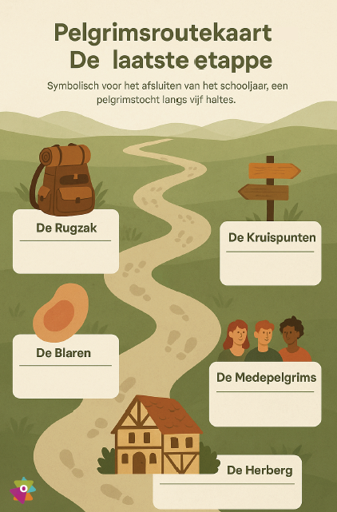

## Doel

Leerlingen reflecteren op hun (school)jaar als een pelgrimstocht, benoemen symbolische ‘etappes’, uitdagingen, medereizigers en rustpunten, en werken samen om een ‘laatste etappe’ succesvol af te leggen via opdrachten en rituelen die symbool staan voor onderweg zijn, aankomen, loslaten en meenemen.

## Inleiden van het spel

Je kan dit spel inleiden met een kort gesprekje of beeld. Bijvoorbeeld:

“Dit schooljaar was geen rechte weg. Het was een tocht – met blaren, kruispunten, medereizigers en ook momenten van rust. Vandaag kijken we terug, als pelgrims die de laatste meters afleggen en even stilstaan bij wat was en wat komt.”

Toon eventueel kort een inspirerend beeld of filmpje over een pelgrimstocht (zoals de Camino). Koppel dit aan hun schooljaar.

**Voor je start:**

* Verdeel de klas in groepjes van 4–6 leerlingen.
* Geef elk groepje hun pelgrimskaart (werkblad) en de fiche passend bij hun graad.
* Leg het doel kort uit: samen terugkijken op het schooljaar als een pelgrimstocht, met symbolische haltes.
* Geef het verloop van de tijd aan: ±7 minuten per halte.

## Overzicht van benodigdheden

|  |  |  |
| --- | --- | --- |
| **Algemeen voor de klas** | **Per groepje** | **Extra optioneel** |
| * Eventueel inspirerend beeld/filmpje | * Geprinte downloadbundel (best in A3-formaat) | * Muziek op de achtergrond (instrumentaal, rustgevend) |
| * Tijdsaanduiding per halte (timer) | * Eventueel Kleurpotloden / stiften | * Echte keien of papieren steentjes voor het slotritueel |
| * Centrale plek voor het slotritueel | * Lijm / plakband (voor pleisters, symbolen, vlaggetjes) | * Stoffen lap / cirkel voor symbolische afsluiting |

## Tips voor organisatie en begeleiding

**Groepjes modereren:**

* Geef één leerling per groepje de rol van *pelgrimsleider*: die houdt tijd in de gaten en zorgt dat iedereen aan bod komt.
* Circuleer als leerkracht rustig tussen de groepjes, stel open vragen waar nodig (“Wat was voor jou een kruispuntmoment?”).
* Wees een luisterende aanwezigheid, zonder te forceren.

**Lokaalschikking:**

* Zet de tafels in eilanden van 4–6. Voorzie per eiland de nodige afbeeldingen uit de printbundel alsook de leerlingenfiche.
* Maak een centrale ‘herbergplek’ voor het slotritueel: een tafel of de vloer met een doek, kaars, kruisbeeld, Sint-jakobsschelp, pelgrimsbeeldje of andere symboliek.
* Zorg voor een rustige sfeer: eventueel zachte muziek, dimmen van de lichten.

## Opzet

De klas wordt verdeeld in **groepjes van 4-6 leerlingen**. Elk groepje is een **pelgrimsgroep** die samen de laatste etappe van hun tocht aflegt. Ze krijgen een **pelgrimsroutekaart** (werkblad per graad), waarop **5 haltes** staan. Bij elke halte hoort een korte opdracht, symbool voor een fase in het schooljaar of pelgrimage.

## Leerlingenfiches per graad

Deze fiches vind je ook terug in de downloadbundel per graad.

### Eerste graad

1. **De rugzak**   
   Kies een symbool, ervaring of inzicht die je gevormd heeft dit jaar. Waarom neem je dat mee?   
     
   *Schrijf/plak dit bij de rugzak op de routekaart.*🡪 Tip: kijk naar het blad met symbolen als je inspiratie nodig hebt.
2. **De kruispunten**   
   Bespreek een belangrijke keuze die je maakte dit schooljaar. Wat waren de gevolgen?  
     
   *Schrijf deze keuze bij de wegwijzer op de routekaart.*
3. **De blaren**Denk terug aan twee moeilijke momenten van dit schooljaar. Wie of wat bracht toen verlichting of hielp je vooruit?   
     
   *Schrijf dit op een pleister en leg die naast het pad op de routekaart.*
4. **De medepelgrims**Wie (klasgenoot, leerkracht, vriend, ouder…) was voor jou belangrijk dit schooljaar? Waarom?

*Schrijf de naam van die persoon op de routekaart.*

1. **De Herberg**Welke 3 woorden vatten samen wat je wil meenemen naar volgend jaar?  
    *Schrijf ze op een vlaggetjes die je op de ‘herberg’ op de routekaart plaatst.*🡪 Tip: gebruik eventueel de vlaggetjes die al ingevuld zijn.

### Tweede graad

1. **De rugzak – Wat draag ik mee?**  
   Kies een symbool, ervaring of inzicht die je gevormd heeft dit jaar. Waarom is dat voor jou belangrijk om mee te nemen?  
     
   *Schrijf/plak dit bij de rugzak op de routekaart.*🡪 Tip: kijk naar het blad met symbolen als je inspiratie nodig hebt.
2. **De kruispunten – Welke keuze maakte ik?**Denk aan een keuze die je dit jaar gemaakt hebt. Wat waren de gevolgen? Hoe kijk je erop terug?  
   Bespreek een belangrijke keuze die je maakte dit schooljaar. Wat waren de gevolgen?  
     
   *Schrijf deze keuze bij de wegwijzer op de routekaart.*
3. **De blaren – Wat deed pijn?**Denk terug aan twee moeilijke momenten van dit schooljaar. Wie of wat hielp je erdoor of bood verlichting?  
     
   *Schrijf dit op een pleister en leg die naast het pad op de routekaart.*
4. **De medepelgrims – Wie liep mee?**Wie (klasgenoot, leerkracht, vriend, ouder…) was voor jou een belangrijke metgezel dit schooljaar? Waarom?

*Schrijf de naam van die persoon op de routekaart.*

1. **De Herberg – Wat neem ik mee naar de toekomst?**Welke drie woorden vatten voor jou samen wat je wil meenemen naar volgend schooljaar?  
    *Schrijf ze op een vlaggetjes die je op de ‘herberg’ op de routekaart plaatst.*🡪 Tip: gebruik eventueel de vlaggetjes die al ingevuld zijn.

### Derde graad

1. **De rugzak – Wat draag ik mee?**  
   Kies een symbool, ervaring, inzicht of persoon die je gevormd heeft in het voorbije schooljaar. Waarom neem je dat mee naar de toekomst?  
     
   *Schrijf/plak dit bij de rugzak op de routekaart.*
2. **De kruispunten – Welke keuze maakte ik?**Denk aan een betekenisvolle keuze of wending die je dit jaar nam. Wat waren de gevolgen? Hoe kijk je erop terug?  
     
   *Schrijf deze keuze bij de wegwijzer op de routekaart.*
3. **De blaren – Wat deed pijn?**Denk terug aan twee moeilijke momenten van dit schooljaar. Wie of wat hielp je erdoor of bood verlichting?  
     
   *Schrijf dit op een pleister en leg die naast het pad op de routekaart.*
4. **De medepelgrims – Wie liep mee?**Wie (klasgenoot, leerkracht, vriend, ouder…) was voor jou een belangrijke metgezel dit schooljaar? Waarom?

*Schrijf de naam van die persoon op de routekaart.*

1. **De Herberg – Wat neem ik mee naar de toekomst?**Welke drie woorden symboliseren wat je wil meenemen naar volgend schooljaar of een nieuw begin?  
    *Schrijf ze op een vlaggetjes die je op de ‘herberg’ op de routekaart plaatst.*

## Slotritueel (laatste 5 minuten)

Elke groep kiest **één symbool van hun tocht** (uit de opdrachten) en deelt die kort met de klas (30 sec per groep). Nadien krijgt elke leerling een blanco **pelgrimssteentje** (een papieren steen of echt steentje, afhankelijk van materiaal) waarop ze iets mogen schrijven of tekenen wat ze willen ‘meenemen’ of ‘achterlaten’. Deze worden op een centrale plek in de klas gelegd (bijv. in een ‘symbolische cirkel’ of ‘einde-pad’).

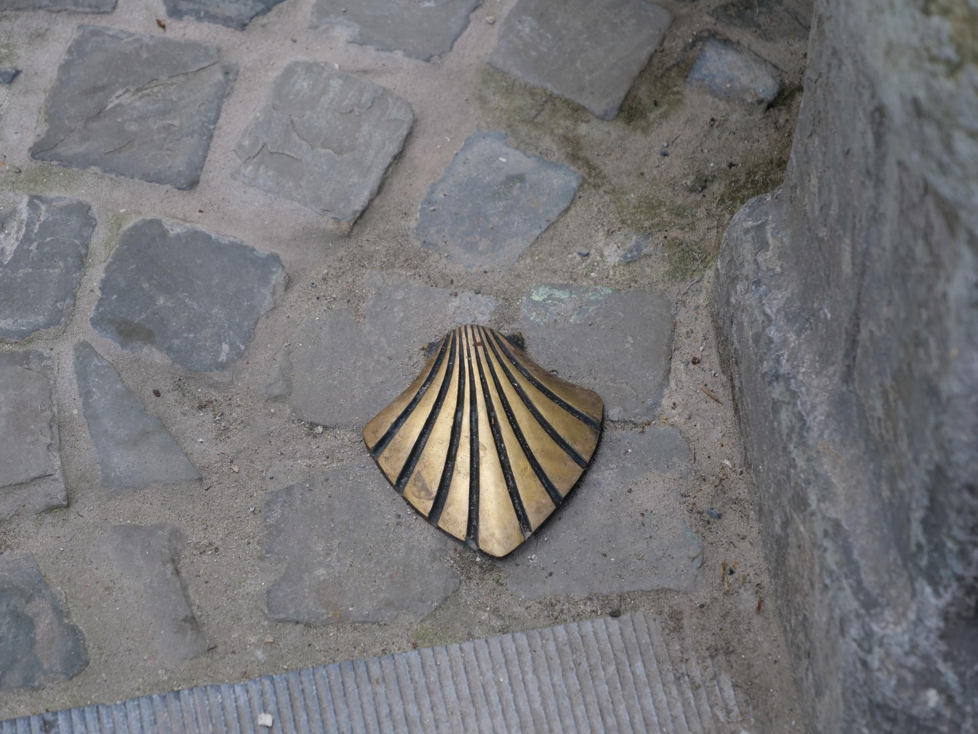

Foto: Via Brugensis - Nieuwe bronzen schelp © Michiel Van Mulders, <https://www.otheo.be/bisdom-brugge/artikel/loop-zomer-langs-vernieuwde-brugensis-brugge>